B

C

D

E

F

G

H

I

J

K

L

M

N

O

P

Q

R

A

S

T

F

I

S

E

E

C

G
E

1
2
3
4
5
6
7
8
9
10
11
12
13
14
15
16
17
18
19

C
P
O
B
R
U
S
S
E
E
C
H

N
U
T


L
T
D
P
A
A
F
R
Q
U
E

P
L
M

N
N

A
V
A
N
B

G
E
E
T
R
R
L
O

U
N
R
A
M
U

M

R
T
I
R
T
T
B
A
B
A
B
O

O
A
S
R
D
R
S

N
E
G
A
L
L
I
V
A
S

I
N
E
B
O

S
O
S

T
A
M
T
A
M
O
T
G
R
I

C
N
E
P
A
G
A
U
U
C

S
M
T
I
M

E
M
A
R
C
H
A

S

I
R
S

L
P
I
O
N
E
Q
S
U
M
U
I

U
U
A

20

I

E
T
D
M
J
E
B

21

T
T
E
R
I
E
O
P
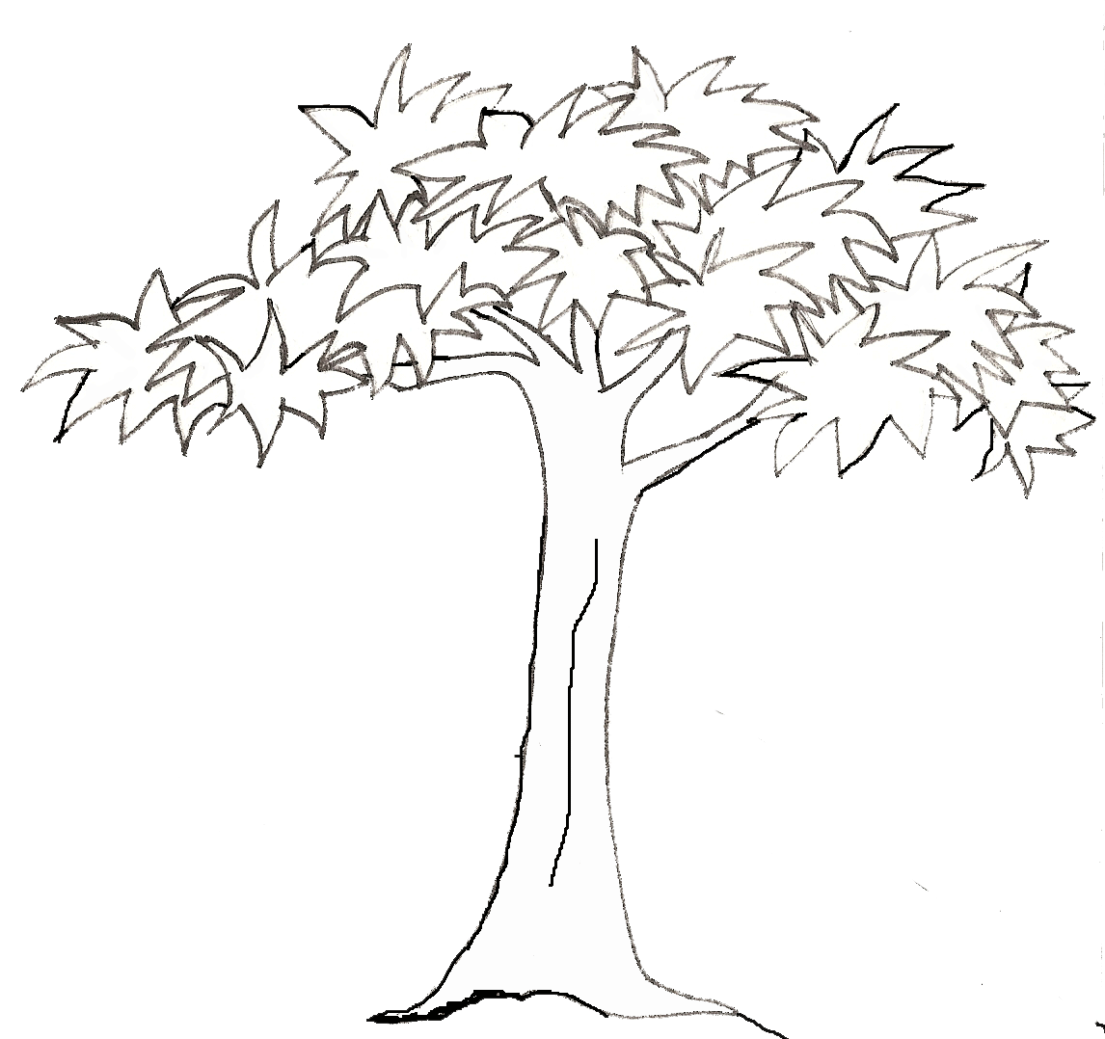
22

S
E

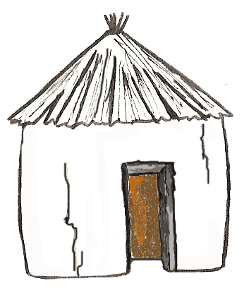
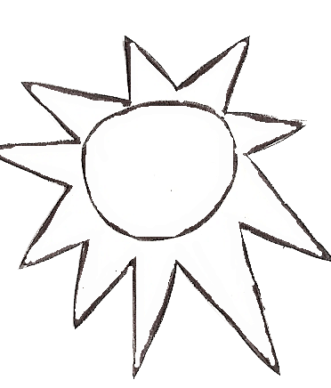
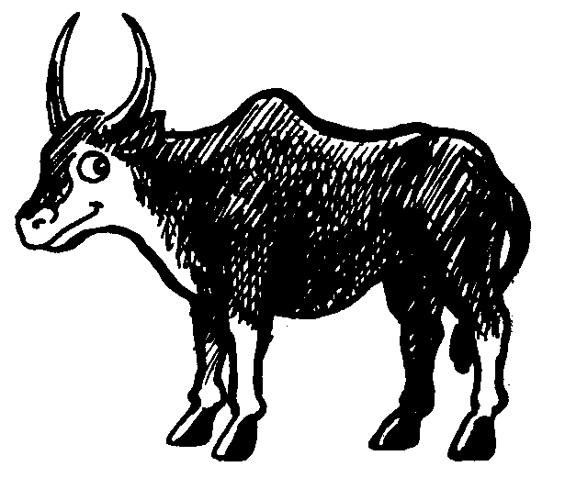
Badéya kadi, Sin djiya kadi
Sorina warina, Ko dou niya tenlé
HORIZONTALEMENT :

2 – Vaste étendue de végétation sauvage à l’écart de toute civilisation. Il est à la tête du
village
5 - Continent.
6 - Formation végétale composée d’herbe, parsemée d’arbres ou d’arbustes.
7 – Sol.
9 – Récipient permettant de broyer des matières que l’on veut transformer en pâte ou en
poudre à l’aide d’un pilon. Arbre au tronc ventru et au bois mou gorgé d’eau.
11 - Groupement de cases.
13 – Tambour africain (en 2 mots). Conteur traditionnel qui véhicule la mémoire de son
peuple.
14 – Pièce de tissu qui enveloppe les hanches.
16 – Lieu en plein air ou couvert où l’on vend ou achète des marchandises. Personne
savante, avisée.
18 – Ustensile qui sert à écraser les grains de mil ou autres dans un mortier. Elle se manifeste
lors des festivités ou des cérémonies, et est souvent liée à la danse.
20 – Instrument de percussion composé d’une pièce de bois et recouvert d’une peau de
chèvre ou d’antilope.
21 – Cet art est pratiqué presque toujours par les femmes africaines.

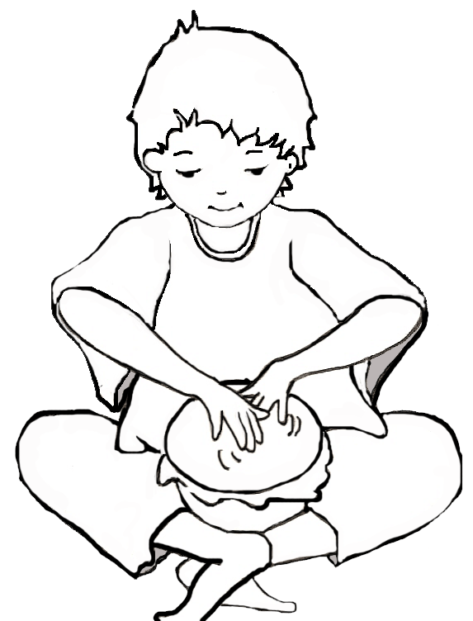

VERTICALEMENT :

A – Arbuste dont on consomme les racines riches en amidon mais aussi les feuilles.
C – Instruments africains qui permettent d’exprimer de façon mélodique des états d’âme.
Il permet d’avoir de l’eau.
D – Elle est indispensable à la vie.
E - Céréale très cultivée en Afrique.
F - Ensembles de sons articulés servant à communiquer. Instrument de percussion appe-
lé « tambour parlant ».
G – Tissu composé de brins de paille ou de joncs entrelacés sur lequel on peut s’étendre.
I - Vaste étendue continue de terre à la surface du globe.
J - Habitation typique d’Afrique.
L - Zone dépourvue de végétation, d’animaux et d’êtres humains.
M – Moyen d’expression qui sollicite toutes les parties du corps.
O – Discussions longues. Appartient à l’art africain.
Q – Ensemble d’êtres humains constituant une communauté sociale, culturelle ou natio-
nale. Femme à qui on prête des pouvoirs maléfiques.
S - Sorcier à qui on prête des pouvoirs de voyance ou de guérison.

